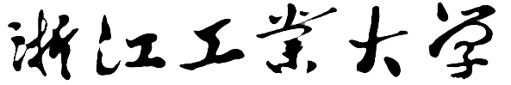

**本科生毕业论文（设计）**

题目： (三号黑体，居中, 不得超过30个汉字）

(论文题目可分两行书写)

**学 院： 宋体小三**

**专 业：**

**班 级：**

**学 号：**

**学生姓名：**

**指导老师：**

**提交日期：**



**本科生毕业论文（设计）**

**文献综述**

题目： (三号黑体，居中, 不得超过30个汉字）

(论文题目可分两行书写)

**学 院： 宋体小三加粗**

**专 业：**

**班 级：**

**学 号：**

**学生姓名：**

**指导老师：**

**提交日期：**



**本科生毕业论文(设计)**

**外文翻译及原稿**

|  |  |
| --- | --- |
| 译文1题目： | 宋体四号 |
| 原稿1出处： | Times New Roman 小四 |
| 译文2题目： |  |
| 原稿2出处： |  |

**学 院： 宋体小三加粗**

**专 业：**

**班 级：**

**学 号：**

**学生姓名：**

**指导老师：**

**提交日期：**



**本科生毕业论文(设计)**

**开题报告**

题目： (三号黑体，居中, 不得超过30个汉字）

(论文题目可分两行书写)

**学 院： 宋体小三加粗**

**专 业：**

**班 级：**

**学 号：**

**学生姓名：**

**指导老师：**

**提交日期：**